Journée Enfants & Familles
  - Exposition d’aéromodélisme par le club Les Aiglons
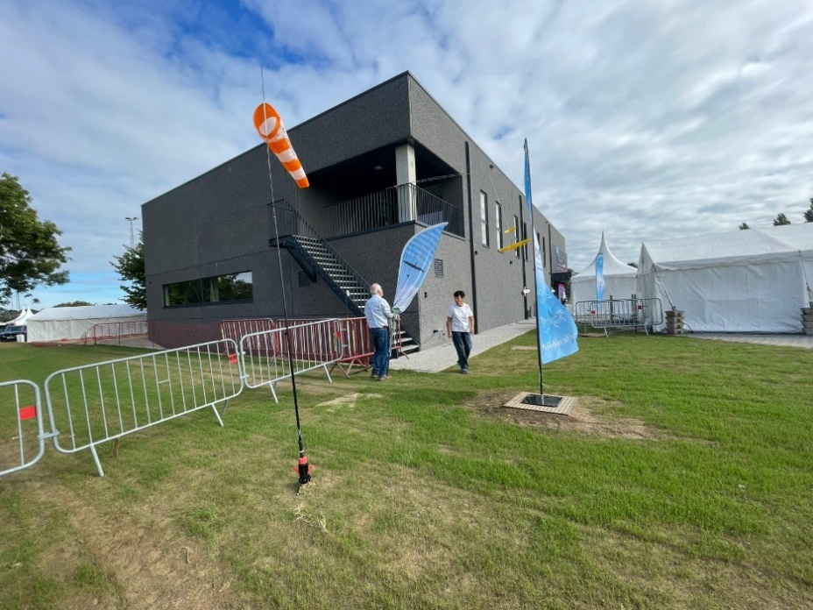
Beauvechain, samedi 29 août 2026
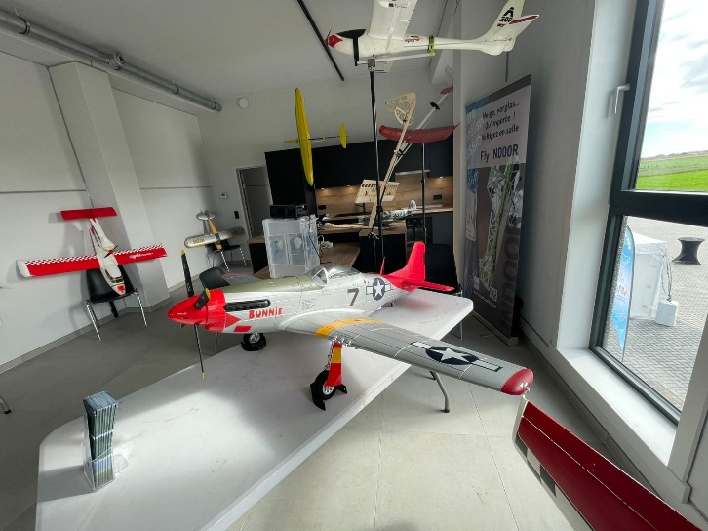
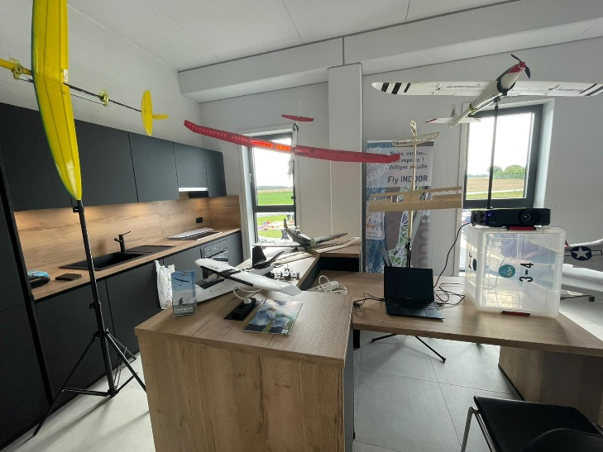
Cette journée est organisée par l’asbl Promosport (Mr Denis Detinne) et la commune de Beauvechain. La première édition de cette journée remonte à 2024. Elle vise à réunir dans un même lieu tout l’éventail des activités culturelles, sportives et ludiques exercées au sein de la commune de Beauvechain, pour les enfants, par les associations qui y sont établies. Cette année, on a profité de l’inauguration du tout nouvel Aqua-center pour y regrouper les activités et expositions. Aux alentours du terrain de football et à proximité de la salle polyvalente, c’est une bonne vingtaine d’activités qui ont été présentées au grand public, principalement en plein air et sous des chapiteaux. Pour la circonstance, notre club d’aéromodélisme a pu disposer du tout nouvel appartement de fonction situé au premier étage du bâtiment qui abrite la nouvelle piscine.

Pour encourager la visite de toutes les activités présentées, la commune avait prévu une carte de visite à faire valider par chacun des exposants. On a une nouvelle fois pu observer dans les yeux de nombreux enfants que notre hobby était pour eux une découverte fascinante.
À côté du grand living où nous avons pu exposer une vaste palette de modèles de divers types (avions, hydravion, planeur lancé-main, motoplaneur électriques, maquette de Warbird,

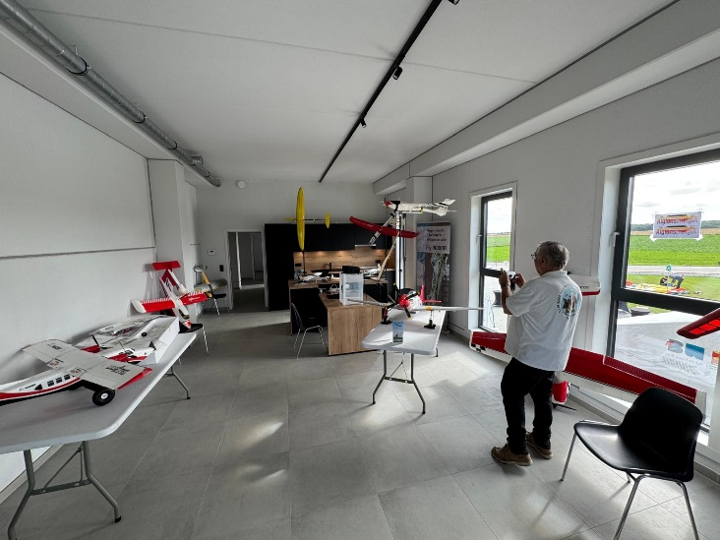
drone autonome, etc.), nous disposions aussi de la chambre où ont tourné sans interruption les deux simulateurs de vol prêtés par l’AAM.
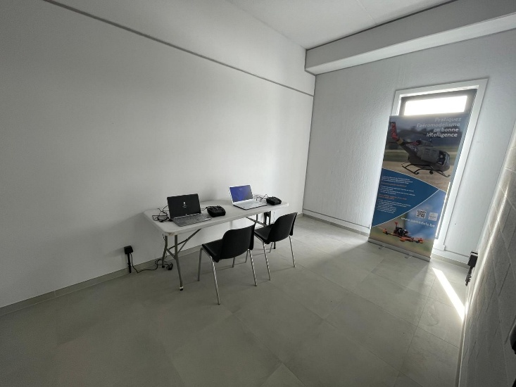
Si, le matin, le public n’était pas très dense, l’après-midi a connu un net afflux de visiteurs. Ce sont clairement les enfants de la tranche 10 à 12 ans qui se montrent les plus intéressés par nos activités. Mais les parents ne sont pas en reste et perçoivent les possibles vertus pédagogiques de l’aéromodélisme. Nos présentateurs ont été soumis à un flux incessant de questions, augurant d’un possible recrutement de « jeunes pousses ».
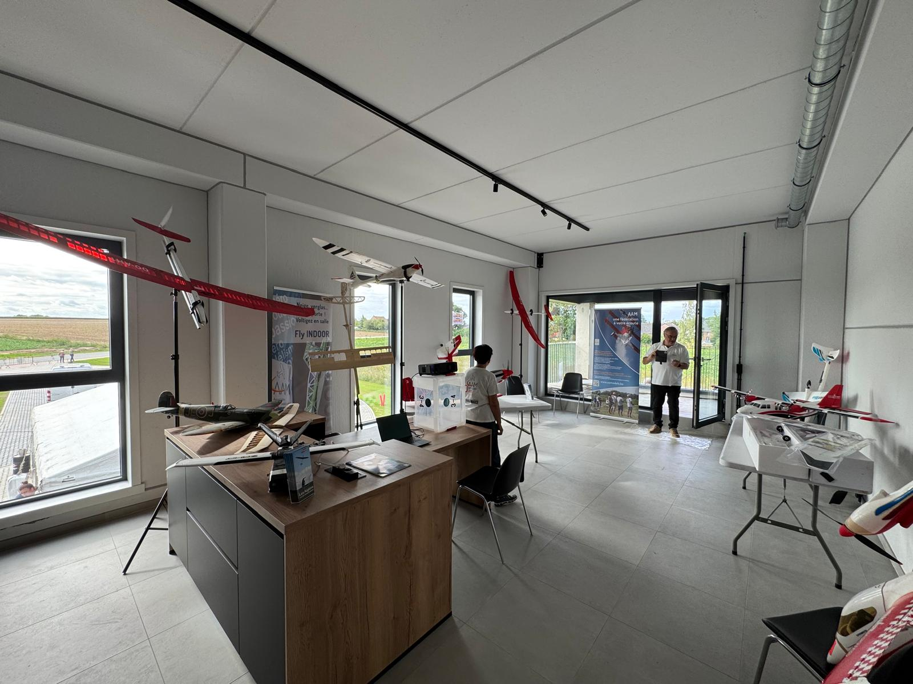
Nous avions prévu, en parallèle avec l’exposition statique, une présence de quelques membres au terrain situé à quelques kilomètres du centre sportif, afin d’y accueillir les intéressés par des vols de démonstration et des vols d’initiation en double commande. Malheureusement, les conditions météo ont été incompatibles avec cette partie du projet.

Rendez-vous a été pris pour se rencontrer au terrain lorsque le temps sera plus favorable, et certainement à l’occasion du concours de motoplaneurs électriques F5J qui aura lieu chez nous le 20 septembre prochain.
Pour l’équipe Aiglons sur place : Alex, Jean-Luc, Léo, Marc, Olivier, Renaud, Robin et Paulette
Robert Herzog, président

